中国石油大学（北京）
海洋钻井船作业事故处理模拟器系统

技

术

方

案

V1.0

无锡明威特自动化科技有限公司

2021年10月

目 录
一、 系统说明 - 2 -
二、 系统构成 - 3 -
2.1 电气控制柜组件 - 4 -
2.2 伺服电机组件 - 4 -
2.3 可编程序控制器（PLC） - 4 -
2.4 扭矩传感器 - 4 -
2.5 位移传感器及角度姿态传感器 - 4 -
三、 电气控制与软件界面 - 5 -
3.1 电气控制系统示意图如图： - 5 -
3.2 控制系统说明 - 6 -
四、 验收说明 - 6 -
五、 售后服务 - 7 -
六、 设备报价及设备清单 - 7 -

海洋钻井船作业事故处理模拟器装置
技术方案
无锡明威特自动化科技有限公司在与中国石油大学相关负责人技术交流的基础上,制定了关于自升式钻井平台/海洋钻井船作业事故模拟器的硬件模拟以及软件模拟控制系统升级改造设计和制作方案。

系统说明
根据中国石油大学现有自升式钻井平台模型的功能现状——原平台模型只具有简单的上下控制功能，不具备动态模拟以及软件模拟功能,故无法满足相关模拟教学。由于教学的迫切需要，经探讨研究，现将对原模型的控制进行系统升级改造。已便于达到纸管模拟教学需求。
根据以上状况，我公司斟酌综合考虑拟采用工控电脑、PLC、气动系统来模拟桩腿发生鸡蛋壳底层演示功能.把原模型功能融入电脑控制，增加点动/自动及分段控制功能。可具备钻井平台模型的控制、数据监测及软件模拟等演示功能,
自升式钻井平台演示模型的控制系统增加功能如下：
a：升降功能可通过工控电脑进行速度控制
b：位移可采集显示
c：升降扭矩可采集显示
D：平台姿态可模拟显示

系统构成
设备主要是由触摸屏工控电脑，电气控制柜，可编程伺服电机组件，可编程控制器（PLC）扭矩传感器组件，位移传感器，仪器安装支架及软件开发等构成。结构原理如图所示：

软件控制模拟系统
独立气动模拟姿态控制系统

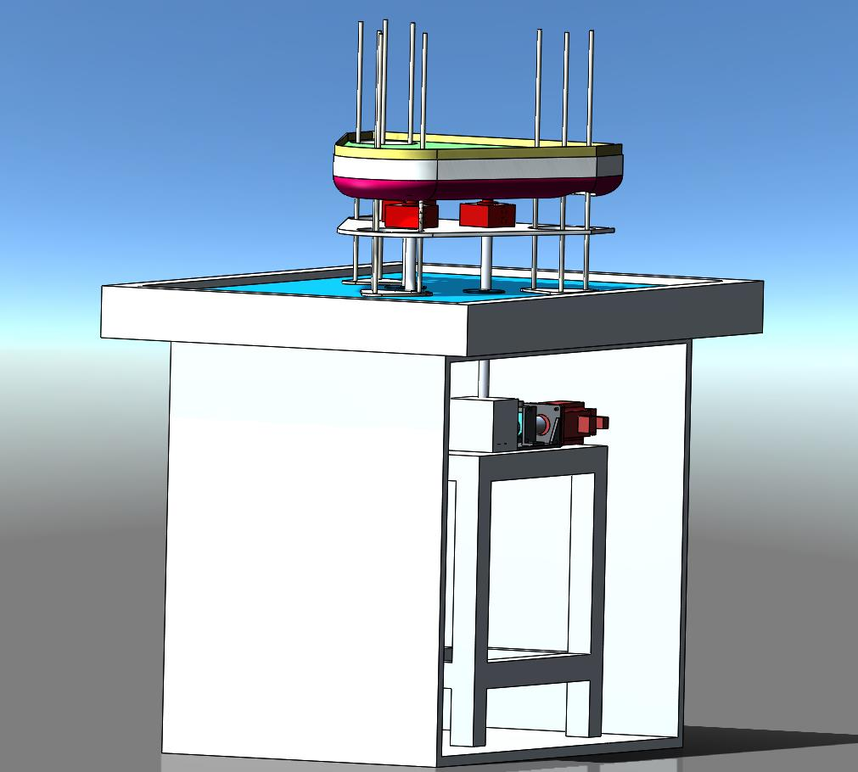
过渡平板装置
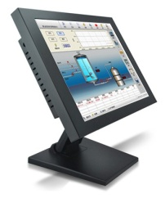

扭矩采集传感器
可编程伺服电机

位移采集传感器

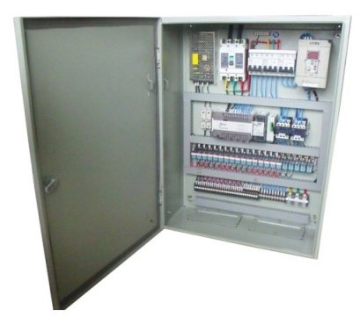
电气控制柜组件
1．优质控制柜 及工控机
2．电源开关继电器等均采用施耐德品牌
3．各种按钮、开关、指示灯
4．限位传感器
5．电源等各种电气元件

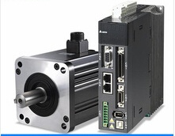
伺服电机组件
1．信捷优质伺服电机
2．信捷优伺服控制器

可编程序控制器（PLC）
1．信捷品牌PLC
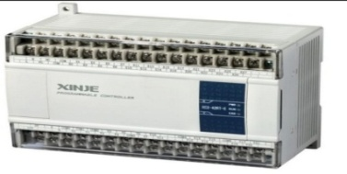
可编程逻辑控制器是种专门为在工业环境下应用而设计的数字运算操作电子系统。它采用一种可编程的存储器，在其内部存储执行逻辑运算、顺序控制、定时、计数和算术运算等操作的指令，通过数字式或模拟式的输入输出来控制各种类型的机械设备。

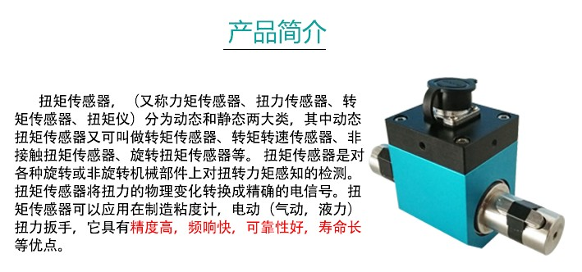
扭矩传感器

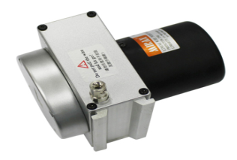

位移传感器及角度姿态传感器
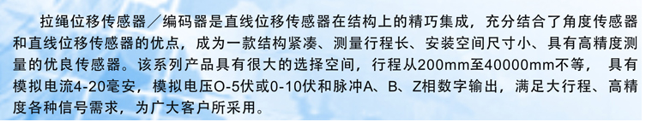
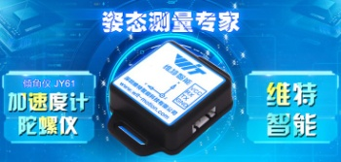

气动姿态控制系统
气动执行器
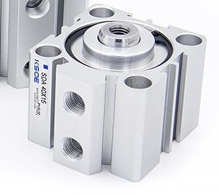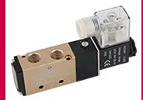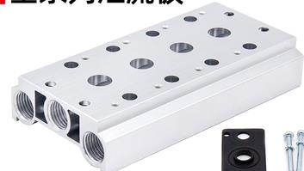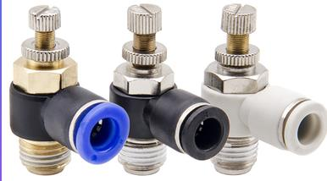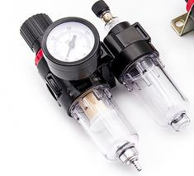
气流分路排
气压电磁阀系统
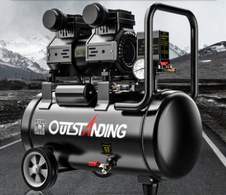
节流调速器
静音气源系统
气压过滤系统

电气控制原理图及软件界面

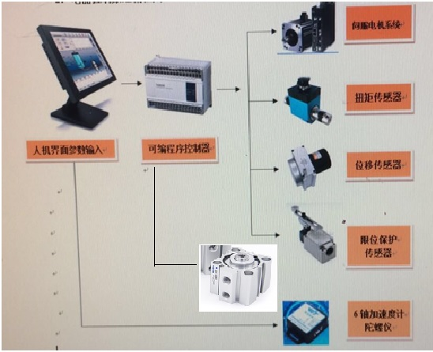
电气控制系统示意图如图：

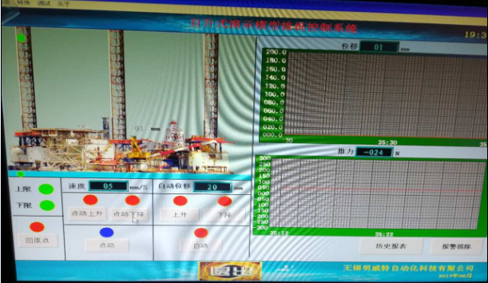

由图可知，海洋钻井船作业事故处理模拟器系统是由工控机电脑、PLC、伺服控制系统、扭力传感器，位移传感器,气动姿态控制系统以及角度传感检测系统等组成。通过操作上位工控机输出操作信号输送给PLC,由PLC解析信号并得出结果命令输送给伺服控制系统，最终由伺服控制系统执行PLC命令驱动升降台上升或下降。桩腿独立倾斜仿真,同时软件同步显示模拟。

控制系统说明
(1)、钻井船平台模型模拟器系统控制方式分为点动与自动2种模式，分别通过工控机进行控制。
(2)、控制系统点动/自动控制是指人机界面上的软手操，是通过人机界面工控机上点动控制界面与自动控制界面进行控制操作。
(3)、3个桩腿分别记忆编号,可独立控制模拟姿态

验收说明
1、供应商提供的文档和资料（书面文档和电子文档）：报价单；使用说明书；电器原理图纸；
2、无锡明威特自动化技有限公司提供人员培训；
3、验收：货到调试完成通知需方验收。

售后服务
1、无锡明威特自动化科技有限公司在设备交货后提供一年保修期；
2、无锡明威特自动化科技有限公司在设备的整个使用期内提供终身服务；
3、无锡明威特自动化科技有限公司常年提供设备的易损件。

设备报价及设备清单
设备报价及设备清单请看附件：

无锡明威特自动化科技有限公司
地址:无锡盛岸西路588号总督大厦1310(研发部)
地址：无锡滨湖区南泉镇吴杨路北(工厂)
电话：0510-85953857
传真：0510-85953857
移动电话：15995225563
网址：http://www.mingwit.com/
邮箱：15995225563@126.com

